电泳仪电源参数

电泳仪电源是提供电泳的专用电源设备，一般用于生物分离的电泳场合，对用于其它场合时应极其小心。另外电泳仪电源不可与其它带电设备串并联使用。

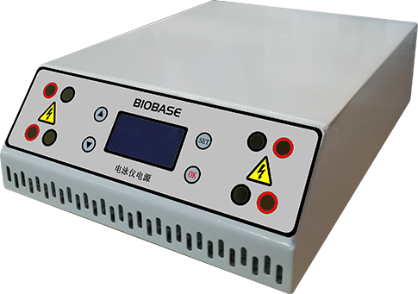

型号  参数 | BEP-600I
器械备案编号 | 鲁济械备20220078号
额定电压 | （220±10%）VAC （50 ±1）Hz
并联输出 | 4组
输出方式 | 恒压、恒流或恒功率
输出范围 | 电压：5-600V，增量1V 电流：4mA-600mA，增量1mA  功率：1-300W，增量1W
外形尺寸 | 250mm*350mm*105mm
定时功能 | 1 分钟–99 小时 59 分钟，完全可调
断电记忆 | 有
设备净重 | 3.5kg

电泳仪电源适用于医疗机构及实验室进行的电泳试验。

